ВВЕДЕНИЕ В ТЕОРИЮ НАУЧНОГО ИССЛЕДОВАНИЯ. ВЗАИМОСВЯЗЬ НАУЧНОЙ, МЕТОДИЧЕСКОЙ И УЧЕБНОЙ ДЕЯТЕЛЬНОСТИ В ФИЗКУЛЬТУРНОМ ОБРАЗОВАНИИ

Общие представления о науке
Наука – сфера человеческой деятельности, направленная на выработку и теоретическую систематизацию объективных знаний о действительности.

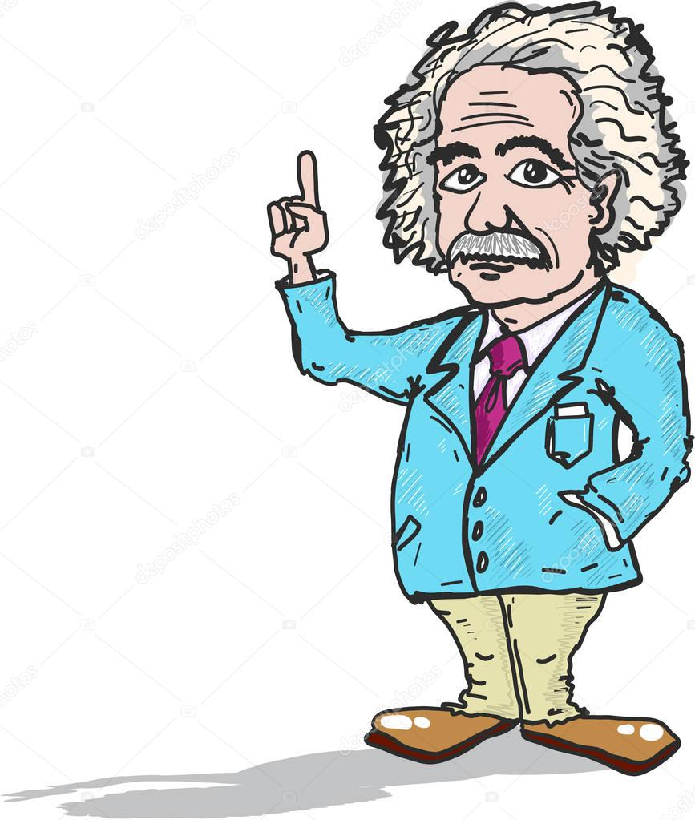

Рис. 330. Наука

Основой этой деятельности является сбор фактов, их постоянное обновление и систематизация, критический анализ и, на этой базе, синтез новых знаний или обобщений, которые не только описывают наблюдаемые природные или общественные явления, но и позволяют построить причинно-следственные связи и, как следствие, прогнозировать те теории и гипотезы, которые подтверждаются фактами или опытами, формулируются в виде законов природы или общества.
Наука в широком смысле включает в себя все условия и компоненты соответствующей деятельности:
- разделение и кооперацию научного труда;
- научные учреждения, экспериментальное и лабораторное оборудование;
- методы научно-исследовательской работы;
- понятийный и категориальный аппарат;
- систему научной информации;
- всю сумму накопленных ранее научных знаний.
Выработка нового знания происходит в процессе научного исследования - целенаправленного познания, результаты которого выступают в виде системы понятий, законов, теорий. Научное исследование опирается на методологию науки – учения о принципах построения, формах и способах научного познания. Наряду с методологией успешность научного исследования во многом зависит от выбора методов исследования, наиболее адекватно соответствующих цели и задачам научной работы.
Цель науки – описание, объяснение и предсказание процессов и явлений действительности, составляющих предмет ее изучения, на основе открываемых ею законов, новых знаний.
Цель науки в физической культуре и спорте – производство новых знаний, выявление закономерностей направленного использования факторов воздействия на организм человека с целью физического совершенствования, укрепления здоровья, повышения спортивных достижений, содействия гармоничному развитию личности; формирования теоретических обобщений в области физической культуры, физического воспитания, спорта.
С наукой тесно связано понятие теория – логическое обобщение опыта, общественной практики, отражающее объективные закономерности развития природы и общества; система обобщающих положений в той или иной отрасли знания, совокупность правил какого-либо мастерства, искусства.
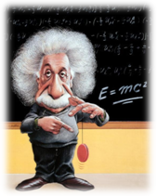

Таким образом, наука производит новые знания, теория обобщает эти знания, общественную практику, опыт и выявляет закономерности, в данном случае применительно к физическому воспитанию и спорту. Однако знания приносят пользу только тогда, когда они реализуются в деятельности, в нашем случае – в деятельности специалиста по физической культуре и спорту.
В этой связи важное значение имеет методика – совокупность способов проведения какой-либо работы; отрасль педагогической науки, которая излагает правила и методы преподавания отдельного учебного предмета, например «физическая культура» в школе. По сути своей методика служит для реализации на практике, в профессиональной деятельности, научно-теоретических положений.

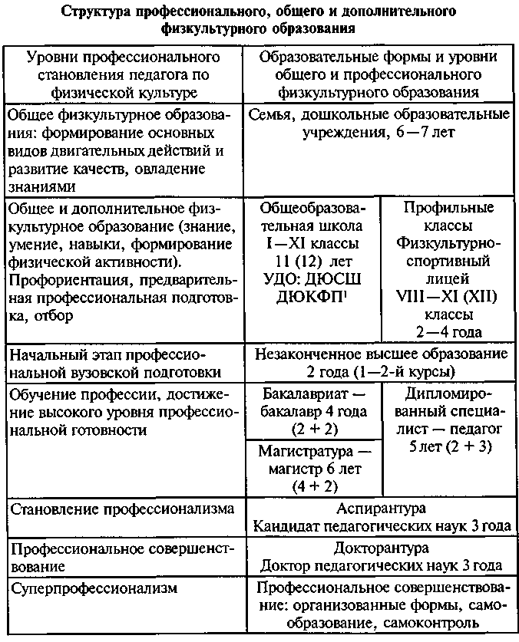
Рис. 332. Структура профессионального, общего и дополнительного физкультурного образования

Органическая включенность научно-методической деятельности в процесс подготовки будущих специалистов, в том числе по физической культуре и спорту, обусловлена историческим ходом формирования учебных дисциплин и становления учебного процесса.
В системе непрерывного физкультурного – общего и профессионального – образования научно-методический компонент занимает существенное место. На довузовском этапе в учебном процессе доминирует методический аспект, на уровне бакалавриата и магистратуры акценты смещаются на научный компонент, в подготовке специалиста научный и методический компоненты выступают во взаимосвязи. Научно-методический компонент органически входит также в содержание профессиональной деятельности и в процесс профессионального совершенствования (организованные формы, самообразование, самоконтроль).
Исходный, базовый, уровень составляют опыт поколений в области физической культуры и спорта, физического воспитания, профессиональная реальность деятельности специалистов. В процессе научной деятельности осуществляются теоретические обобщения практики, производство новых научных знаний в сфере физической культуры и спорта и физического воспитания. Посредством методики и технологии осуществляется реализация на практике научных знаний, закономерностей в сфере физической культуры, спорта, физического воспитания. Научно-теоретические положения, проверенные практикой, находят отражение в учебных дисциплинах высшего профессионального физкультурного образования: «Теория и методика физического воспитания и спорта»; «Основы научно-методической деятельности в физической культуре и спорте»; «Педагогическое физкультурно-спортивное совершенствование»; «Спортивно-педагогические дисциплины»; «Медико-биологические дисциплины». На основе этих и других входящих в учебный план дисциплин, их интеграции строится и осуществляется учебная деятельность на факультете физической культуры и спорта или в физкультурном вузе, профессиональная подготовка будущих специалистов по физической культуре и спорту.

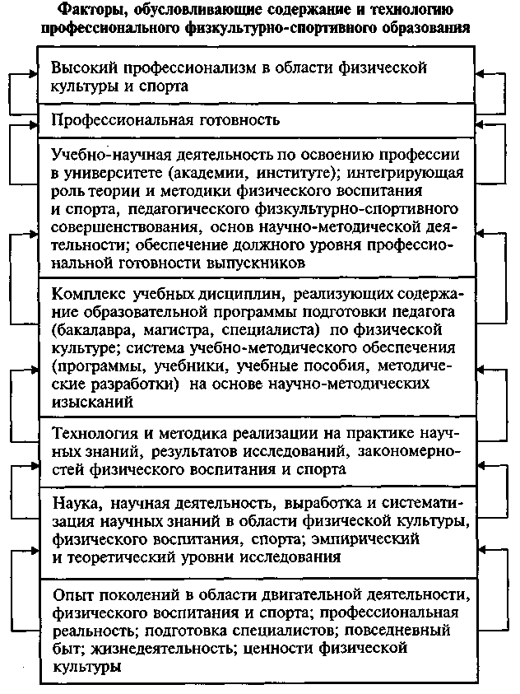

Рис. 333. Факторы, обуславливающие содержание и технологию профессионального физкультурно-спортивного образования

Исторический аспект развития научных исследований в области физической культуры и спорта

По Л. Куну, до конца 19 века во всех странах, за исключением Англии и США, тренер что то значил только в конном спорте. Атлеты, стремившиеся к более высоким спортивным результатам, по существу, копировали методику скаковых лошадей. Тренировались скорее в соответствии с искусственно выдуманными методами, чем с научными требованиями. К этому времени какую-либо обобщенную эмпирическую информацию, накопленную в ходе векового опыта, имели лишь фехтовальщики и шахматисты.
К концу 19 - началу 20 века относится начало деятельности спортивных врачей. В нашей стране выдающиеся ученые начала века Лесгафт, Гориневский являются основоположниками спортивной медицины, заложившей основы контроля и управления спортивной тренировкой. В 20-х годах прошлого века были проведены массовые наблюдения за спортсменами, определившими показания и противопоказания к занятиям физической культуры, уточнении оптимальной нагрузки в различных видах спорта, разработке первых оценочных таблицы и стандартов для учета влияния физических упражнений на организм. Эти работы были направлены не только на вопросы, связанные с подготовкой спортсменов, но и массовой физической культуры. Также в эти годы психологи обратили свое внимание на проблемы организации труда. Ученые определили, что внешние условия труда должны увязываться с физиологической экономичностью движений человека. Было установлено, что гимнастические движения, правильно подобранные перерывы в работе вносят выгодные поправки в кривые усталости от труда. В 30-х годах 20 века значительные успехи в развитии спортивной науки связаны с исследованиями в области спортивной биомеханики, сделанными Бернштейном. Под руководством Гориневского проведены широкие антропологические, физиологические и социальные исследования. Работы Крестовникова по физиологии спорта показали особенности процессов при аэробной и анаэробной тренировке, а также причины и признаки перетренировки. К концу 30-х годов были получены эмпирические данные поведения организма спортсменов в большинстве олимпийских и ряде технических видах спорта. Эти работы были в основном направлены на достижение определенного спортивного результата конкретных спортсменов, а не на раскрытие общих закономерностей естественнонаучного характера поведения организма в экстремальных условиях.

Взаимосвязь спортивной науки с рядом научных дисциплин.

Проблемы физического воспитания решаются комплексно целыми коллективами ученых, специализированными научными и учебными учреждениями. Обилие фактического материала, открытие новых закономерностей привело к дифференциации ранее единой научной и учебной дисциплины – теории и методики физического воспитания. Появляются новые дисциплины: организация физической культуры, биомеханика физических упражнений и др. Однако подобная специализация отдельных отраслей знаний предполагает широкое использование сведений ряда смежных наук. Например, проблема спортивной специализации детей – это не только спортивно-педагогическая, но и социальная, психологическая и биологическая проблема. Изложение педагогических проблем в курсе теории и методики физического воспитания в целом невозможно без привлечения данных психологии и физиологии.
Теория и методика физического воспитания тесно связана с рядом научных дисциплин. Любая наука не может полноценно развиваться, ограничившись результатами только собственного предмета исследования. Теория и методика физического воспитания решает специальные педагогические проблемы, находящиеся на стыке нескольких научных дисциплин.


Рис. 334. Связь теории и методики физического воспитания с другими научными дисциплинами

Так, философия дает для теории и методики физического воспитания методологическую основу, опираясь на которую ученые получают возможность объективно оценивать действие социальных законов в области физической культуры, проникать в сущность проблемы, анализировать и вскрывать закономерности развития.
На основе теории специалисты разрабатывают наиболее прогрессивные методы обучения двигательным действиям. Правильно оценивая процесс физического воспитания, ученые обобщают опыт передовой педагогической практики, эффективно используют результаты исследовании в смежных областях знаний и объективно оценивают наследие прошлого, а также современное состояние физической культуры в зарубежных странах.
Теория и методика физического воспитания теснейшим образом связана с общей педагогикой, творчески использует ее достижения в области воспитания и образования подрастающего поколения.
Теория и методика физического воспитания использует результаты исследований общей психологии, возрастной психологии и психологии физического воспитания.
Особенно тесны контакты со всеми спортивно - педагогическими дисциплинами. Из ранее единой, нерасчлененной теории и методики физического воспитания выделились «частные науки», в том числе методики спортивно-педагогических дисциплин, но в своем дальнейшем развитии они оказались взаимно связанными. Частные дисциплины опираются на общие положения разрабатываемые теорией и методикой физического воспитания, а получаемые ими конкретные данные являются материалом для новых обобщений.

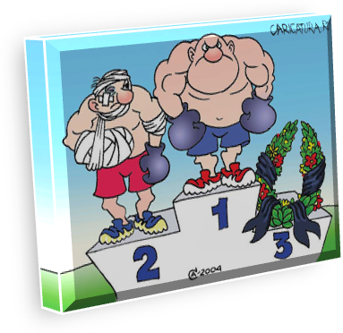

Рис. 335. Связь теории и методики физического воспитания со спортивно-педагогическими дисциплинами

Это означает, что из первоначального широкого предмета исследования и преподавания, охватывавшего всю педагогическую действительность физического воспитания, последовательно исключались частные закономерности, которые становились предметом специальных наук – науки о гимнастике, легкой атлетике и т.д. Однако наиболее общие закономерности, которые действуют не в отдельных видах физических упражнений, а проникают во все эти отдельные виды без исключения, не стали, да и не могли стать предметом какой-либо частной научной дисциплины. Разработка этих общих закономерностей и составляет основу современной теории и методики физического воспитания.
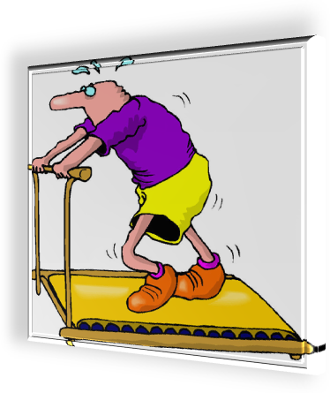
Связь с биологическими науками продиктована необходимостью изучения реакции организма занимающихся в воздействие средств физического воспитания. Специфика предмета обучения обусловливает воздействие не только на организм обучаемого, но и на личность в делом. Только с учетом анатомических, физиологических, и биохимических закономерностей можно эффективно управлять процессом физического воспитания.

Следует помнить, что связь теории и методики физического воспитания с другими науками не односторонняя, а взаимная. Развитие науки о физическом воспитании не может не оказывать влияния на смежные науки. Например, теория и практика спорта внести существенные коррективы в представления психологов и физиологов о потенциальных возможностях организма ребенка и взрослого человека.
Проблематика научных исследований в области физической культуры и спорта.

Эти направления следующие:
- Методология проектирования инновационных процессов в физическом воспитании детей и спортивной подготовке детей и юношества.
- Проблемы государственной и муниципальной поддержки физического воспитания и спортивной подготовки дошкольников и учащейся молодежи.
- Развитие инфраструктуры материально-технического и информационного обеспечения учебно-тренировочного процесса в образовательных учреждениях.
- Методология адаптирования методов и форм подготовки в спорте высших достижений в связи с целями и задачами физического воспитания учащейся молодежи.
- Разработка подходов к созданию массового детского и юношеского физкультурно-спортивного движения в России.
- Методология развития программного обеспечения физического воспитания и спортивной подготовки детей и юношества.
- Теория и методика реализации деятельностного подхода в физическом воспитании учащейся молодежи.
- Исследование структуры потребностей детей и юношества в сфере физического воспитания и обоснование методов их формирования, развития и деятельностной реализации.
- Оздоровительные ресурсы физического воспитания и спортивной подготовки детей и учащейся молодежи.
- Проблемы развития детско-юношеского олимпийского и параолимпийского движения.
- Проблемы физического воспитания детей-инвалидов и детей с ослабленным здоровьем.
- Физическое воспитание детей и учащейся молодежи, проживающих в экологически неблагополучных регионах.
- Проблемы физкультурно-спортивной реабилитации детей из неблагополучных семей и регионов.
- Разработка перспективной модели специалиста по физическому воспитанию и спортивной подготовке детей и юношества.
- Проблемы организации процесса многолетней спортивной подготовки в детском и юношеском возрасте.
- Методология оценки здоровья детей.
- Развитие эмоционально-волевой и познавательной сферы личности средствами и методами физического воспитания и спорта.
- Развитие двигательных способностей и моторной одаренности и их диагностика.
- Тенденции развития школьной физической культуры в современном мире.
- Физическая культура и спорт как фактор социальной адаптации детей и юношества.
- Критерий эффективности физического воспитания и спортивной подготовки дошкольников и школьников.
- Совершенствование системы подготовки резервов для спорта высших достижений.
- Разработка системы спортивных соревнований среди детей дошкольного и школьного возраста: от соревнований «всем классом» до детских олимпийских игр.
Приводимый ниже перечень дает представление о проблематике научных исследований в области спорта высших достижений:
- Место и значение вида спорта в системе мирового спорта.
- Тенденции развития вида спорта в мире, историческая динамика спортивных достижений, основные факторы их развития.
- Российский вид спорта в системе мирового спорта, перспективы развития.
- Вид спорта в системе российского спорта высших достижений: анализ состояния по основным компонентам системы подготовки спортсменов.
- Факторы, обусловливающие совершенствование системы подготовки спортсменов (в конкретном виде).
- Построение, содержание и технология тренировки квалифицированных спортсменов (волейболистов, гимнастов и т.д.).
- Современные подходы к построению спортивно-соревновательной деятельности в виде спорта, совершенствование системы соревнований.
- Конструктивные подходы в обеспечении единства тренировочной и соревновательной деятельности спортсменов.
- Технология управления процессом развития спортивной формы (состояния оптимальной готовности спортсмена к достижению).
- Проблемы спортивной ориентации и отбора спортсменов (в виде спорта).
- Этапы многолетней подготовки резервов квалифицированных спортсменов (цели, задачи, формы организации, содержание и технология).
- Программирование и контроль в процессе подготовки спортсменов (в виде спорта).
- Средства восстановления в подготовке спортсменов.
- Вид спорта в занятиях специально-оздоровительной направленности («физкультурная рекреация», «физкультурная реабилитация»).
- Роль вида спорта в формировании здорового стиля жизни людей.
- Вид спорта в массовом физкультурно-спортивном движении для детей школьного возраста.
- Адаптирование средств и методов подготовки спортсменов высокой квалификации применительно к задачам подготовки спортивных резервов (на модели конкретного вида спорта).
- Вид спорта в системе профессионального спорта: проблемы и решения.
- Занятия по виду спорта в физическом воспитании детей с девиантным поведением.
- Методология программно-методического обеспечения подготовки спортсменов по виду спорта на уровне высших достижений, подготовки резервов, массового спорта.

Методическая деятельность в области физической культуры, спорта, физического воспитания

Методическая деятельность направлена на реализацию на практике научных знаний, теоретических положений, результатов научных исследований. «Методическая служба» охватывает по существу все проявления физической культуры, спорта, физического воспитания: образовательные учреждения всех типов, физкультурно-спортивные занятия с различными категориями населения, спорт массовый, детско-юношеский, олимпийский, профессиональный, для инвалидов.
В методической деятельности важное место занимают методические принципы физического воспитания и спорта:
методические принципы физического воспитания и спорта

сознательности и активности

наглядности

систематичности

последовательности

доступности

постепенности

прочности

индивидуализации

единства общей и специальной подготовки

направленности на высшие достижения

непрерывности тренировочного процесса

единства постепенности и предельности в наращивании тренировочных нагрузок

волнообразности динамики нагрузок

цикличности тренировочного процесса

взаимосвязи структуры соревновательной деятельности и структуры подготовленности спортсмена

возрастной адекватности многолетней спортивной деятельности

Рис. 337. Методические принципы физического воспитания и спорта

Наряду с методическими принципами существенную роль играют методы, методические приемы и методика.
Важнейшими методами являются: словесный, метод наглядного восприятия, метод целостного обучения, метод расчлененного обучения, игровой и соревновательный. Эти методы широко применяются в процессе физического воспитания и спортивной тренировки. Выделяют методы спортивной тренировки: совершенствования физических качеств (здесь применяются две группы методов – непрерывные и интервальные, их сочетание) и совершенствования техники.
Методические принципы и методы в совокупности образуют методику, содержание которой ориентировано на ту или иную деятельность. Например, методика физического воспитания детей дошкольного возраста содержит методы и методические приемы, приемлемые для этого контингента. Методика физического воспитания учащихся I-IV классов уже адаптирована к этому возрасту, так же как и методика физического воспитания учащихся V-IX и X-XI (XII) классов. Методика физического воспитания в средних и высших профессиональных образовательных учреждениях направлена на решение соответствующих задач.
Отличительные черты имеет методика спортивной тренировки, при этом как общие положения – для всех видов спорта, так и специфичные для отдельных видов спорта или групп (игровые виды, циклические и т.п.). Методика тренировки юных спортсменов отличается от методики тренировки квалифицированных спортсменов, различаются методики в массовом и профессиональном спорте и т.д.
Отличаются методики занятий в специальных медицинских группах, с лицами, имеющими отклонения в состоянии здоровья, и с инвалидами, с лицами с отклонениями в поведении, в оздоровительных группах взрослого населения, в Вооруженных Силах и т.д.
В каждом случае разрабатываются соответствующие инструкции, программы, методические рекомендации или указания, учебные пособия, учебники, которые четко ориентируют обучающих и обучаемых в содержании и характере их деятельности. Применительно к профессиональному физкультурному образованию это учебники по теории и методике физического воспитания и спорта, спортивно-педагогическим дисциплинам (спортивные игры, легкая атлетика, гимнастика, лыжный спорт, плавание), по педагогическому спортивно-физкультурному совершенствованию и по другим дисциплинам предметной подготовки образовательного стандарта.
На основе комплекса соответствующих методических документов специалисты организуют и проводят свою работу в области физической культуры, спорта, физического воспитания. Они не только руководствуются действующими документами, но и сами разрабатывают их в связи с возникающими проблемами или конкретными задачами в своей профессиональной деятельности. Для этого они должны владеть соответствующими знаниями, умениями и навыками.
Методическая деятельность в процессе обучения студентов осуществляется на семинарских, лабораторных и практических занятиях, в ходе учебной практики, производственной (педагогической) практики, летней практики в оздоровительных лагерях (самостоятельная работа).
Все многообразие методических работ можно разделить по основным проблемам:
проблематика методических работ физического воспитания и спорта

физическое воспитание детей дошкольного и школьного возраста

физическое воспитание в системе профессионального высшего и среднего образования

физическое воспитание взрослых

физическая подготовка в Вооруженных Силах

подготовка юных спортсменов, спортивных резервов, спортсменов высокой квалификации

профессиональное высшее и среднее физкультурное образование

Рис. 338. Проблематика методических работ физического воспитания и спорта

Основные виды методических работ: программы, учебники, учебные пособия, методические рекомендации, методические указания. Особое значение в освоении приемов научно-методической деятельности занимает производственная (педагогическая) практика, где происходит интегрирование учебных дисциплин в целостное представление о профессии и освоение навыков научно-методической деятельности.

МЕТОДЫ ИССЛЕДОВАНИЯ

Любое исследование требует поиска способов (методов) решения поставленных задач. Метод (греч. methodos - буквально "путь к чему-либо") – в самом общем значении – способ (прием) достижения цели, определенным образом упорядоченная деятельность. Выбор методов исследования является одной из ключевых позиций исследования.
В практике проведения исследований, направленных на решение задач теории и методики физического воспитания, наибольшее распространение получили следующие методы:
- Анализ научно-методической литературы.
- Изучение и анализ документальных и архивных материалов.
- Беседа, интервьюирование и анкетирование.
- Контрольные испытания (тестирование).
- Экспертное оценивание.
- Наблюдение.
- Эксперимент.
- Математико-статистические методы обработки полученных данных.
Все вышеуказанные методы могут быть использованы в исследованиях разного уровня сложности, в том числе и для выпускной квалификационной работы.

Анализ научно-методической литературы

Любая квалификационная работа, независимо от ее характера (экспериментальная или реферативная), начинается с обзора литературы по исследуемой проблеме. Эта часть подготовки работы является опережающей (изучение литературы должны начинаться еще в процессе выбора темы) в силу нескольких обстоятельств. Во-первых, прежде чем писать работу, надо разобраться в том, что уже написано, сделано другими. Только тогда становится ясным, что еще не сделано по теме работы (ведутся научные споры; сталкиваются разные научные концепции и идеи; что устарело; какие вопросы не решены) и надлежит творить самому исследователю. Во-вторых, в процессе работы над информационными материалами выясняется, что можно и нужно почерпнуть из работ других авторов и использовать в качестве базы для сравнения и противопоставления. В-третьих, в литературных источниках находят числовые данные, которые необходимы для иллюстрации своей работы, осуществления различных оценок и расчетов. И, наконец, анализ работ других авторов по теме работы неизбежно должен присутствовать в качестве части работы.
В результате, по литературным источникам необходимо ясно себе представить все то, что имеет отношение к изучаемой проблеме:
- ее постановку,
- историю,
- степень разработанности,
- применяемые методы исследования и т.д.
Необходимо помнить, что исследовательская работа – это, прежде всего, обобщение уже имеющейся информации.


Рис. 339. Исследовательская работа

Приступая к отбору и изучению литературных источников, Вы попадаете в безбрежное море информации, в котором не сложно и захлебнуться. Что делать?
Можно посоветовать "зацепиться" за монографию, журнал, статью, в которых есть ссылки на использованную литературу, и далее может происходить "цепная реакция" развертывания поиска, в ходе которой каждый новый источник расширяет круг ваших представлений о публикациях по теме ВКР. Другой, более упрощенный, подход состоит в изначальном обращении не ко всему массиву научной информации, а только к специализированным журналам ("Теория и практика физической культуры", "Физическая культура в школе", "Вестник спортивной науки" и др.), авторефератам диссертаций, другим периодическим изданиям, публикующим информацию, относящуюся к интересующей Вас физкультурной отрасли. Достаточно просмотреть подобные издания за последние несколько лет - и Вы получите неплохое представление о сложившемся информационном поле, в котором сосредоточены источники знаний, различных сведений и данных по проблематике вашей работы. В условиях современности для ознакомления с подобной информацией не обязательно лично посещать библиотеку, поскольку интернет содержит массу материалов подобного характера и серьезные издания обязательно выпускают электронные версии собственной продукции. В качестве примера можно выделить библиотеку международной спортивной информации, на которой можно найти статьи, периодические издания, книги и другие полезные материалы. Там же представлены ссылки на другие сайты с полезной информацией касающейся спорта.

Изучение и анализ документальных и архивных материалов
Разносторонняя деятельность в сфере физической культуры находит свое отражение в различных документах: планах и дневниках тренировок, протоколах и отчетах соревнований, учебных планах и программах, журналах учета успеваемости и посещаемости, личных делах и медицинских карточках, статистических данных и т.п. В этих документах фиксируются многие объективные данные, помогающие установить ряд характеристик, причинные связи, выявить некоторые зависимости.


Рис. 340. Документы в сфере физической культуры
Так, анализ дневников тренировки спортсменов и тренеров дает возможность с различной степенью достоверности выявить преимущественную направленность учебно-тренировочного процесса, комплекс используемых средств тренировки и восстановления, систему их применения, объем и интенсивность тренировочных нагрузок, специфику соревновательной деятельности, а также вскрыть индивидуальные особенности подготовки, динамику спортивных результатов и ее взаимосвязь с проделанной работой.
Сравнительный анализ опыта работы нескольких тренеров или спортсменов дает возможность выявить специфические закономерности, характерные для данного учебно-тренировочного процесса, определить наиболее прогрессивные направления в работе.
Использование архивных материалов позволяет на основе ретроспективного анализа изучить эволюцию методик физического воспитания и спортивной тренировки, прочих явлений, представляющих интерес для исследователя. Другими методами исследования подобного эффекта достичь не представляется возможным. Кроме того, работа в архиве является важным звеном многих научных и научно-методических исследований, поэтому знакомство с организацией, методикой и техникой этого дела можно считать неотъемлемой частью общенаучной подготовки студентов.

Беседа, интервьюирование и анкетирование

Широкую известность в исследованиях, проводимых в области физического воспитания и спорта, так же, как и в исследованиях по социологии, психологии и педагогике, приобрели методы, которые в наиболее обобщенном смысле можно назвать методами опроса. Главное их достоинство в том, что исследователь может опросить большое количество людей, живущих в различных районах, и получить сравнимые и легко анализируемые данные. Кроме того, методы опроса позволяют получать информацию о мнениях людей, мотивах поведения, намерениях и т.д., то есть обо всем, что пока еще не может быть установлено при помощи инструментальных методов измерения. В зависимости от методики и проведения опроса выделяют беседу, интервью и анкетирование.
Данные методы имеют много общего, но предпочтение можно отдать беседе, так как во время беседы исследователь имеет возможность уточнить отдельные мысли респондента (опрашиваемого), развить их и дополнить с помощью вопросов.
Беседа – вид опроса, строящегося на продуманном и тщательно подготовленном разговоре исследователя с компетентным лицом (респондентом) или группой лиц с целью получения сведений по изучаемому вопросу.


Рис. 341. Беседа

Беседа должна проводиться в атмосфере непринужденного и взаимного доверия по заранее намеченному, продуманному плану с выделением вопросов, подлежащих выяснению. При подборе собеседника следует находить возможность общения с теми респондентами, которые хорошо осведомлены о предмете исследования и проявляют желание обсудить интересующие исследователя вопросы. Проводящий беседу должен хорошо знать предмет исследования и суметь завоевать доверие собеседника, задавая четко сформулированные вопросы. Исследователь должен быть тактичным, корректным и всегда помнить о том, что его задача – собрать необходимые сведения, а не поучать или спорить.
Беседа ведется без записи ответов собеседника, целесообразно использовать магнитофон (диктофон). Для беседы важно создать атмосферу непринужденности и взаимного доверия, поэтому благоприятной обстановкой является привычная среда: спортзал стадион, бассейн, место прогулки и т.п.
Таким образом, эффективность беседы во многом зависит от опыта исследователя, степени его педагогической и, особенно, психологической подготовленности, уровня теоретических знаний, от мастерства ведения беседы и даже отличной привлекательности.
Интервьюирование – проводимый по определенному плану устный опрос, при котором запись ответов респондента проводится либо исследователем (его ассистентом), либо механически (с помощью записывающих устройств на различные носители информации). В отличие от беседы, в которой респонденты и исследователь выступают активными собеседниками, вопросы, построенные в определенной последовательности, задает только исследователь, а респондент отвечает на них. Интервьюер может наблюдать за поведением опрашиваемого, что значительно облегчает интерпретацию полученных данных.
При составлении вопросов нужно иметь в виду следующие основные требования:
- опрос не должен носить случайный характер, а быть планомерным (при этом понятные отвечающему вопросы задаются раньше, более трудные - позднее);
- вопросы должны быть лаконичными, конкретными и понятными для всех отвечающих;
- вопросы не должны противоречить педагогическому такту и профессиональной этике.
При опросе следует придерживаться следующих правил:
- во время интервью исследователь должен быть с отвечающим наедине;
- каждый устный вопрос следует прочитать с вопросного листа дословно, в неизменной форме;
- следует точно придерживаться порядка следования вопросов;
- отвечающий не должен видеть вопросника или иметь возможность прочитать следующее за очередным вопросы;
- интервью должно быть кратковременным (с учащимися как правило не более 15-20 мин, со взрослыми не более 30 мин);
- интервьюирующий не должен воздействовать на отвечающего каким-либо способом (косвенно подсказывать ответ, качать головой в знак неодобрения, кивать головой и т.д.);
- если интервьюирующий не понимает ответа, то он может задавать дополнительно лишь нейтральные вопросы (например, "Что Вы хотели этим сказать?", "Объясните немного подробнее?");
- если отвечающий не понимает вопроса, его нужно медленно прочитать еще раз (нельзя разъяснять отвечающему вопрос); если вопрос остается не понят и после повторного чтения, против него следует написать: "Вопрос не понят".
- ответы записываются в вопросник только во время опроса в заранее подготовленную графу вопросника.


Анкетирование – метод получения информации посредством письменных ответов на систему заранее подготовленных и стандартизированных вопросов с точно указанным способом ответов.

Рис. 342. Анкетирование

Для проведения анкетирования не обязателен личный контакт исследователя с респондентом, так как анкеты можно рассылать по почте или раздавать с помощью других лиц. Преимущество анкетирования перед вышеперечисленными методами опроса в том, что этот метод очень удобен для быстрого выяснения мнений большой группы опрашиваемых. Он может применяться на соревнованиях, совещаниях, собраниях, занятиях и т.д. Кроме того, результаты анкетирования удобно подвергать анализу методами математической статистики.
Приступая к составлению анкеты необходимо:
- хорошо знать самому исследуемую проблему,
- уяснить цель опроса (Какой хочешь получить ответ?),
- предусмотреть выявление зависимости от социального положения, пола, стажа опрашиваемых,
- учесть возраст и подготовленность опрашиваемых,
- продумать место и время проведения опроса,
- проконсультироваться со специалистами.
Классификация вопросов:
классификация вопросов при анкетировании

по содержанию

по степени свободы ответа

по цели

по форме

Рис. 343. Классификация вопросов при анкетировании

1) по содержанию (прямые вопросы нацелены непосредственно на решение задач исследования. Например, в анкету может быть включен вопрос: "Какую роль, по Вашему мнению, играет скоростно-силовая подготовка в беге на короткие дистанции?". Однако респонденты не всегда охотно отвечают на прямые вопросы, поэтому иногда предпочтительнее косвенные вопросы. В этом случае косвенный вопрос прозвучал бы, например, так: "Каково Ваше мнение о сравнительной важности развития скоростно-силовых качеств и специальной выносливости в системе подготовки бегунов на короткие дистанции?");
2) по степени свободы ответа.
Открытыми называются вопросы, не ограничивающие ответа респондента. Например: "В какой сфере деятельности Вы хотели бы специализироваться после окончания вуза?" Такие вопросы позволяют получать ответы в естественной форме, содержащие обоснование мотивов, но в определенной степени подобные ответы, часто носящие пространственный характер, затрудняют последующую обработку полученных результатов.
Вопросы принято называть закрытыми, если возможность выбора заранее ограничивают определенным числом вариантов ответов. Например, "Довольны ли Вы тем, как проводятся занятия по специализации?" При этом могут быть указаны варианты ответов: очень доволен, доволен, безразличен, недоволен, очень недоволен. В большинстве случаев вопросы ставятся таким образом, что респонденту необходимо бывает ответить только "да" или "нет". Например, на вопрос: "Желаете ли Вы после окончания института работать по специальности?" – варианты ответов: 1 - Да; 2 - Нет; 3 - Не знаю. Могут быть вопросы и с "веером" ответом. Например, на вопрос: "Какими видами спорта желают заниматься современные школьники?" – может быть предложен перечень видов спорта (список не должен быть более десяти пунктов;
3) по цели (для получения новой информации: для подтверждения каких-то данных; для проверки на лживость);
4) по форме (дезъюктивные – выбор одного варианта ответа, конъюнктивные – выбор нескольких вариантов ответа, шкалированный вопрос для перевода качественного показателя в количественный).
При шкалированном вопросе используется оценка ответов по балльной системе (чаще всего по пятибалльной). Например, на вопрос: "Сильно ли развита сила воли Ивана Ивановича?" – варианты ответов: 5 баллов - "да"; 4 - "больше да, чем нет"; 3 - "не знаю, не уверен"; 2 - "больше нет, чем да"; 1 - "нет".
Вопросы должны быть лаконичны и точны, соответствовать образовательному уровню респондентов. Следует избегать: подсказывающих вопросов, формулировки двух вопросов в одном, большого объема вопросов (ответ на анкету не должен превышать 40 мин).
Рекомендуется следующая примерная модель анкеты.

Таблица 1. Примерная модель анкеты

Введение | Указывается, кто (организация) и для чего проводит анкетирование, как будут использоваться данные, гарантируется анонимность, дается инструкция по заполнению анкеты и способам ее возвращения тому, кто проводит анкетирование, выражается благодарность за сотрудничество
Основная часть анкеты
Вступительные вопросы | Событийные, фактологические вопросы, призванные заинтересовать респондента, облегчить ему включение в работу. Это могут быть закрытые вопросы
Основные вопросы | Основной блок вопросов, куда входят наиболее острые вопросы, сложные по форме вопросы. Обычно это открытые вопросы.
Заключительные вопросы | Относительно легкие вопросы, с учетом утомления респондента
Паспортичка | Вопросы о социальном статусе респондента (профессия, должность, образование, стаж работы, возраст и т.д.)
Благодарность за участие в анкетировании

Слабой стороной анкет является их стандартный характер, отсутствие живого контакта с опрашиваемыми, что не всегда обеспечивает достаточно исчерпывающие и откровенные ответы. Кроме того, рассылая анкеты, исследователь не знает, как к ней отнесутся, возвратят ли ее заполненной.
Вопросы анкет должны быть взаимосвязаны и по содержанию, частично, перекрывать друг друга, что позволяет проверить достоверность ответов. Кроме того, следует проверить анкету первоначально на небольшой группе людей. Вся анкета должна быть построена так, чтобы располагать респондентов к откровенности, но и не подсказывать им ответ. При этом опрашиваемые должны быть уверены, что их откровенность не будет использована против них, поэтому анкеты можно сделать анонимными.

При самой процедуре анкетирования следует:
- исключить влияние авторитета (лица, при котором отвечающие не будут откровенны),
- не давать советоваться и обсуждать,
- учитывать условия проведения (ситуационные – неправильно выбрано время; социологические; психологические – настрой людей),
Полученные письменные ответы анализируются, обрабатываются методами математической статистики и могут служить основой для выявления имеющей место тенденции и формулирования определенных выводов. Погрешность от неверных, неискренних и неточных ответов тем меньше, чем больше охвачено респондентов и чем представительнее их состав. В литературе об интервьюировании и анкетировании особое внимание уделяется технике составления вопросов и ответов на них, чтобы результаты опросов можно было подвергнуть не только качественной, но и количественной обработке.

Контрольные испытания (тестирование)

Данный метод исследования даст возможность с помощью специально подобранных контрольных упражнений и нормативов оценить уровень физической, технической, тактической и других сторон подготовленности испытуемых, а также изменение этого уровня на различных этапах учебно-тренировочного процесса. Кроме этого, тестирование позволяет разработать контрольные нормативы для спортсменов различного возраста, пола и квалификации, вести объективный контроль за динамикой их подготовленности, выявить преимущества или недостатки применяемых средств и методов тренировки, сравнить действительные показатели с эталонными.
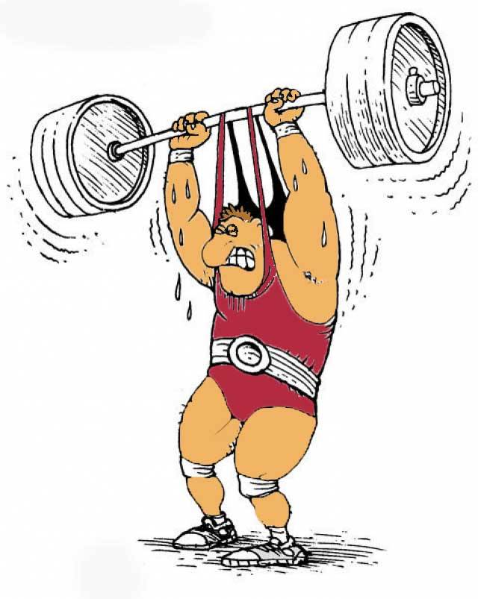
Контрольные испытания проводятся с помощью специальных упражнений или тестов. Тесты – это стандартизированные измерения или испытания, проводимые с целью определения физического состояния или способностей занимающихся.

Рис. 344. Тесты

Студентам следует знать (и это у них часто пытаются выяснить члены комиссии при защите ВКР), что не всякие измерения могут считаться тестами, а только те из них, которые отвечают специальным требованиям. Вспомним курс спортивной метрологии и отметим, что тесты, прежде всего, характеризуются аутентичностью, критерием чего является информативность (валидность), надежность (стабильность) и объективность (согласованность).
Информативность теста (ведущий критерий) – это степень точности, с какой он измеряет оцениваемое свойство (качество, способность, характеристику и т.п.). Степень информативности определяется сравнением результатов теста с некоторыми критериями. Чаще всего такими критериями считают:
- спортивный результат;
- какую-либо количественную характеристику соревновательной деятельности (например, успешность борьбы под щитом в баскетболе, выполнение подачи в волейболе, процент точных длинных передач в футболе и т.п.);
- результаты другого теста, информативность которого доказана.
Если коэффициент корреляции между критерием и тестом составит 0,7 и выше, то информативность теста считается высокой.
Надежностью теста называется степень совпадения результатов при повторном тестировании одних и тех же людей (или других объектов) в одинаковых условиях.
Объективность теста характеризуется независимостью результатов тестирования от личных качеств лица, проводящего или оценивающего тест. Иначе говоря, объективность теста – это надежность оценки его результатов при проведении теста разными людьми.
Перечисленные выше критерии следует знать, поскольку, как только Вы произнесете слово "тест", то можете услышать вопрос: "А проверяли ли Вы свои тесты на информативность, надежность, объективность?"
При выборе контрольных тестов следует руководствоваться следующими положениями:
выбор контрольных тестов

испытание следует проводить в одинаковых (стандартных) для всех участников условиях (время дня, приема пищи; объем нагрузок и т.д.)

контрольные упражнения должны быть доступными для всех испытуемых, независимо от уровня их технической и физической подготовленности

в сравнительных исследованиях контрольные упражнения должны характеризоваться независимостью по отношению к изучаемым педагогическим факторам

каждый тест должен измеряться количественными и объективными показателями (секунды, килограммы, метры и т.д.)

желательно, чтобы контрольные упражнения отличались простотой измерения и оценки, наглядностью результатов испытаний для исследуемых

Рис. 345. Выбор контрольных тестов

Важно знать, что при практическом использовании тестов они справедливы лишь по отношению к тем испытуемым и условиям, для которых они рассчитаны. Так, тест, информативный в группе начинающих, может оказаться совершенно не информативным в группе мастеров спорта. Кроме того, необходимо иметь в виду, что показание теста неодинаково в разных по составу группах. В частности, в группах, более однородных по своему составу (например, участники финальных соревнований), тест обычно менее информативен. И, наоборот, у спортсменов, имеющих весьма различные результаты, коэффициент информативности будет очень высок.
Таким образом, если Вы используете такой метод, как тестирование, то лучше указать, что применяемые или рекомендуемые Вами тесты прошли проверку на информативность, надежность и объективность. Это, несомненно, придаст вес вашей работе. Иногда следует скромно признать, что Вы выбрали общепринятые тесты, на которые ссылаются многие авторитеты, а уже они, по-видимому, пользовались тестами, обладающими вышеперечисленными критериями.
Несколько слов о том, как регистрировать те или иные показатели, оценивающие различные стороны подготовленности занимающихся. Ясно то, что наиболее распространенная "измерительная техника", имеющаяся до сих пор в арсенале студента, – рулетка и секундомер. Такими регистрирующими средствами можно измерить длину и высоту прыжков, дальность метания снарядов, время пробегания отрезков дистанции, длину и частоту беговых шагов.
Тем не менее, в настоящее время для тестирования состояния спортсменов используется широкий круг различных инструментальных методик (средств регистрации исследуемых показателей). Студенту следует знать и ориентироваться в том, какие есть "в природе" инструментальные методики и чем можно было бы (при наличии!) воспользоваться для получения объективной информации по исследуемым признакам, отражающим различные стороны подготовленности обследуемых. Кроме того, знанием инструментальной базы (аппаратуры), которая используется в педагогических исследованиях, всегда можно удачно оперировать при защите ВКР или сдаче междисциплинарного экзамена. Студенты, которые считают подобные знания излишними и скучными, без особого огорчения могут пропустить данный раздел. А вниманию других предоставим информацию о наиболее распространенных инструментальных методиках для измерения параметров моторики человека.
Хронометрия. Основное содержание хронометрирования – определение времени, затрачиваемого на выполнение каких-либо действий. При этом используются как простые ручные секундомеры, так и сложные электронные устройства с автоматической системой регистрирования времени с точностью до 0,001 с.


Рис. 346. Хронометрия

Данная методика исследования кроме времени преодоления различных участков пространства, времени выполнения как целостного упражнения, так и его частой, позволяет получать количественные характеристики времени различных реакций нервно-мышечного аппарата. Разновидность данной методики – хронорефлексометрия – измеряет скорость двигательной реакции, выраженной во времени (мс), прошедшем от начала воздействия какого-либо раздражителя до начала мышечного сокращения. Так определяется скорость выполнения специфических спортивных действий (стартовая реакция спринтера, фазы броска борца и т.п.).
В практике исследований наибольшее распространение получило также хронометрирование различных видов занятий физической культурой и спортом для определения общей и моторной (двигательной) плотности занятия или его части.
ОП = Т : Т 100%
МП = Т: Т 100%,
где Т- полезное время, Т - время двигательной активности,
Т - общее время занятия.
К настоящему времени разработано большое количество времяизмерительных устройств, наибольшее распространение из которых получили оптико-электронные устройства, использующие фотоэлементы. Принцип измерения состоит в том, что бегущий спортсмен пересекает два или несколько лучей света, сфокусированных на приемниках светового излучения – фотодиодах. Прерывая световые лучи, бегун на мгновение размыкает цепь. В результате возникает электрический импульс, который, преобразуясь, автоматически показывает время в миллисекундах (мс). Для расчета скорости бега достаточно разделить расстояние между параллельными друг другу лучами на временной интервал между импульсами в фотоэлементе.
Использование данной методики значительно повышает точность измерения, которая уже не зависит от реакции исследователя при пользовании ручным секундомером.


Экспертное оценивание. Некоторые педагогические явления не имеют количественного выражения (например, качество выполнения гимнастических упражнений, артистизм в фигурном катании, уровень воспитанности личности). В этом случае используется метод экспертных оценок с привлечением специалистов-экспертов, мнение которых, дополняющие и перепроверяющие друг друга, позволяют достаточно объективно оценить исследуемое.

Рис. 347. Экспертное оценивание

Использование этого метода требует ряд условий:
- Тщательный отбор экспертов – людей, хорошо знающих оцениваемую область, изучаемый объект и способных к объективной непредвзятой оценке.
- Выбор точной и удобной системы оценок и соответствующих шкал измерения, что упорядочивает суждения и дает возможность выразить их в определенных величинах.
- Обучение экспертов использованию предложенных шкал для однозначной оценки, чтобы свести к минимуму ошибки, сделать оценки сопоставимыми.
Необходимо помнить. Если действующие независимо друг от друга эксперты стабильно дают совпадающие или близкие оценки (или высказывают близкие мнения), есть основания полагать, что они приближаются к объективным. Если же оценки сильно расходятся, то это говорит либо о неудачном выборе системы оценок и шкал измерений, либо о некомпетентности экспертов.

Наблюдение
Большое место в процессе исследований занимает педагогическое наблюдение – метод, с помощью которого осуществляется целенаправленное восприятие какого-либо педагогического явления для получения конкретных фактических данных.



Рис. 348. Педагогическое наблюдение

Педагогическое наблюдение носит созерцательный, пассивный характер, не влияет на изучаемые процессы, не изменяет условий, в которых они протекают, и отличается от бытового наблюдения конкретностью объекта наблюдения, наличием специальных приемов регистрации наблюдаемых явлений и фактов.
К достоинствам метода наблюдения относятся:
- наблюдение реального педагогического процесса, происходящего в динамике;
- регистрация событий в момент их протекания;
- независимость наблюдателя от мнений испытуемых.
К слабым сторонам метода можно отнести:
- недоступность некоторых сторон наблюдаемого объекта (мотивы, состояние, мыслительная деятельность);
- ограниченность объема наблюдений для одного исследователя;
- пассивный характер исследования и элементы субъективизма у наблюдателя.
Наблюдение как метод познания изучаемых объектов должно удовлетворять ряду требований, важнейшими из которых являются:
- планомерность;
- целенаправленность;
- систематичность.
К возможным объектам педагогического наблюдения в области физического воспитания и спорта можно отнести следующие:
- задачи обучения и воспитания;
- средства физического воспитания и спортивной тренировки, их место в занятии, на этапе и в периоде;
- методы обучения и воспитания;
- поведение педагога и учащихся;
- продолжительность процесса (отдельного упражнения, занятия, этапа и т.п.) и его количественная сторона (количество повторений, занятий, дней тренировок и т.п.);
- характер, величина тренировочной нагрузки и ее структурная взаимосвязь;
- элементы техники двигательных действий (их форма и характер выполнения);
- тактические действия;
- продолжительность и величина пространственных и временных характеристик (длина разбега, дальность полета снарядов, длина дистанции и время ее преодоления и т.п.);
- количественная сторона процесса (темп движений, количество бросков, ударов, прыжков, попыток, отрезков бега и т.п.);
- внешние условия среды (температура, сила и направление ветра, состояние места соревнований и т.п.).
виды педагогических наблюдений

непосредственное наблюдение

опосредованное (косвенное) наблюдение
непрерывное наблюдение

открытое наблюдение

дискретные наблюдения

монографическое (проблемное) наблюдение

узкоспециальное (тематическое) наблюдение

Рис. 349. Виды педагогических наблюдений

- Непосредственное наблюдение. Это наблюдение, когда исследователь сам выступает наблюдателем происходящего педагогического явления.
- Исследователь может наблюдать со стороны, не принимая личного участия в занятиях. Он лишь свидетель происходящего. Однако, следует помнить, что достоверность полученных данных может быть искажена, т.к. подавляющее большинство педагогов и учащихся не остаются безразличными к присутствию посторонних, к фактам наблюдения за их занятиями. Причем, если исследователь часто наблюдает за занятиями учащиеся забывают о его присутствии, то педагоги помнят об этом всегда (в результате ошибки или, наоборот, "показуха"). Поэтому немаловажную роль играют психологическая подготовка, умение расположить преподавателя к себе, вызвать доброжелательное отношение к присутствию на его занятиях.
- Исследователь может быть непосредственным участником учебно-тренировочного процесса с одинаковыми для всех занимающихся правами, испытывая на себе все то, что происходит с ними. Это требует от исследователя определенной физической и технической подготовленности, соответствия его возраста возрасту испытуемых.
- Исследователь сам выступает в роли преподавателя, тренера в группах, где проводится наблюдение. Такая позиция создает наиболее благоприятные возможности для наблюдений. Положение руководителя, организатора позволяет управлять учебно-тренировочным процессом, направлять его ход по намеченному плану, преднамеренно создавать необходимые ситуации. Наблюдение в двух последних случаях называется включенным.
- Опосредованное (косвенное) наблюдение. Это наблюдение, когда к их проведению привлекаются другие лица (студент, преподаватели, ученики и др.). методика проведения таких наблюдений должна быть заблаговременно отработана теми, кто будет их вести. В результате, появляется возможность сбора достаточно большого фактического материала.
- Открытым наблюдением считается такое, при котором занимающиеся и преподаватели знают, что за ними ведется наблюдение. Если же участники не осведомлены о том, что они в поле зрения экспериментатора, то речь идет о закрытом наблюдении. При проведении закрытого наблюдения с успехом можно использовать и технические средства, такие как фото- и видеокамера, звукозаписывающие устройства и т.п. Скрытое наблюдение, с точки зрения получения более достоверных фактов, имеет большее преимущество, так как поведение занимающихся и преподавателя остаются естественными. Однако необходимо помнить о "неприятностях" вторжения в личную жизнь другого человека.
- Непрерывное наблюдение – это то, которое отражает явление в законченном виде, то есть предполагают фиксацию событий от начала до конца какого-либо процесса (урока, тренировки, периода, цикла и т.п.). Продолжительность наблюдения зависит от задач исследования и от того педагогического явления, за которым ведется наблюдение. Таким образом, продолжительность может составлять от нескольких секунд, минут, месяцев, а может и лет.
- Дискретные наблюдения характеризуются тем, что в процессе их проведения изучается не все педагогическое явление в целом, а лишь отдельные его этапы (например, разминка сильнейших прыгунов). Дискретное наблюдение проводится в том случае, когда начало и завершение наблюдаемого явления значительно удалены во времени. Несмотря на то, что в данном случае не удается проследить за динамикой, рисунком непрерывного процесса, увидеть многие его детали, общий ход развития явления, его характер, знание начального и конечного признаков позволяют понять общую закономерность.
- Монографическое (проблемное) наблюдение ведется по многим показателям, обычно бывает широким, так как охватывает большой круг вопросов и, как правило, осуществляется коллективно. В этом случае предоставляется возможность проследить за развитием ряда явлений, установить их отношения и характер взаимного воздействия на основной исследуемый процесс.
- Узкоспециальное (тематическое) наблюдение исследует одно из явлений в его собственных границах. В результате познается сущность явления, его качественная структурная характеристика.

Организация наблюдения
Целесообразно выделить следующие этапы подготовки и проведения педагогического наблюдения:
1. Определить цели, стоящие перед наблюдением. Чем уже и точнее цели, тем легче регистрировать результаты наблюдения и делать достоверные выводы. Проводить наблюдение "вообще" или наблюдение "на всякий случай", а потом решать, как и где употребить полученные данные, бесполезно.
2. Наметить объекты наблюдения. Ими могут быть отдельные учащиеся, спортсмены, тренеры и преподаватели, различные классы в школе, отделения ДЮСШ, группы спортсменов различной подготовленности (новички, разрядники, сборный коллектив), разного возраста и пола, а также условия занятий (в зале или на воздухе), сроки занятий (продолжительность, периоды тренировочного процесса).
3. Разработать схему (план) наблюдения. Подготовить документы, в том числе - бланки протоколов наблюдения, инструкций наблюдателю и правил пользования необходимой аппаратурой.
В плане детализируются все вопросы, по которым необходимо получить конкретные ответы. Если, например, наблюдатель изучает деятельность учителя, преподавателя на занятии, то он заранее составляет подробный вопросник о том, что именно его интересует в этой деятельности на каждом этапе учебного занятия. Детализируются качественные и количественные характеристики наблюдаемых явлений, процессов.
На бланке протокола должно быть указано: дата наблюдения, учебное заведение, учебная группа, учащийся, преподаватель, тема занятия и задания, цель наблюдения, содержание и характер наблюдаемых действий.
4. Подобрать способы фиксации результатов:
- протоколирование (словесное описание, графическая запись, стенографирование),
- запись на магнитную ленту (наговаривание, комментирование, полная аудиозапись),
- фотографирование или видеосъемка,
- использование специального оборудования (динамометр, датчики, линейки, секундомер и пр.).
5. Выбрать методы анализа полученных результатов. Исследователь должен помнить, что недостаточно только наблюдать и фиксировать то или иное явление или процесс, необходимо обеспечить возможность последующего анализа и синтеза. Поэтому мало только "фотографировать" действительность, более значимо давать правильное истолкование наблюдаемым явлениям и фактам, вскрывать их причинно-следственную связь.


Эксперимент
Педагогический эксперимент – это специально организованное исследование, проводимое с целью выяснения эффективности применения тех или методов, средств, форм, видов, приемов и нового содержания физического воспитания и тренировки. В отличие от изучения сложившегося опыта с применением методов, регистрирующих лишь то, что уже существует в практике, эксперимент всегда предполагает создание нового опыта, в котором активную роль должно играть проверяемое нововведение.

Однако необходимо помнить, что каковы бы ни были результаты эксперимента, знания занимающихся, приобретаемые навыки и умения, уровень здоровья не должен в итоге исследований снижаться или ухудшаться.
Необходимость проведения педагогического эксперимента может возникнуть в следующих случаях:
- когда выдвигаются новые идеи или предположения, требующие проверки;
- когда необходимо научно проверить интересный опыт, педагогические находки практиков, подмеченные и выделенные исследователями, дать им обоснованную оценку;
- когда нужно проверить разные точки зрения или суждения по поводу одного и того же педагогического явления, уже подвергшегося проверке;
- когда необходимо найти рациональный и эффективный путь внедрения в практику обязательного и признанного положения.

Виды педагогических экспериментов.
Естественный эксперимент представляет собой реальную практическую деятельность. Он проводится без нарушения хода образовательного или тренировочного процесса в обычных для занимающихся условиях, с обычным контингентом занимающихся и т.п., то есть все происходит в естественных, в обыденных условиях.
Модельный эксперимент отличается от естественного тем, что он проводится в относительно строго контролируемых условиях (для устранения побочных явлений), например на учебно-тренировочных сборах, где все испытуемые имеют практически одинаковые питание, режим тренировок и отдыха.
Лабораторный эксперимент проводится с одним или несколькими спортсменами (учениками) в искусственной изоляции от основной массы. Создаются особые, специально создаваемые условия, значительно отличающиеся от обычных.
Независимый эксперимент предусматривает проверку рабочей гипотезы путем последовательного применения сравниваемых методик на одной и той же опытной группе. В ход эксперимента вносят изменения, которые должны привести к переменам, т.е. к определенному предполагаемому результату.
В педагогических экспериментах, как правило, устанавливается (сравнивается) эффективность различных методик обучения или тренировок. Такие эксперименты называются сравнительными, поскольку всегда проводятся на основе сравнения двух сходных групп, классов, потоков - экспериментальных (с применением новой методики) и контрольных (с применением общепринятой или иной, чем в экспериментальной группе, методики). Сравнительные эксперименты по логической схеме доказательств делятся на прямые, перекрестные и многофакторные.
Прямой эксперимент предусматривает проведение серии различных занятий в контрольной и экспериментальной группах с последующим определением динамики изучаемых параметров. При этом учебно-тренировочные занятия и тестирование проводятся одновременно и случайные воздействия, связанные с временным фактором, действуют на все группы примерно одинаково, что повышает уверенность в реальности воздействия экспериментального фактора.
В методике проведения такого эксперимента большое значение приобретают оценка и правильный отбор уравниваемых и варьируемых условий.
Уравниваемые условия обеспечивают сходство и неизменчивость протекания эксперимента в контрольной и экспериментальной группах:
- они должны иметь полное равенство данных (состав испытуемых в экспериментальной и контрольной группах примерно одинаковый по количеству, подготовке, разряду, возрасту, полу и т.п.);
- иметь равенство условий работы (одна и та же смена, использование одинакового, стандартного инвентаря, типовых залов, стадионов и т.д.);
- быть независимыми от личности преподавателя (тренера); при этом допускается, что в экспериментальной и контрольной группах занятия может вести один и тот же педагог или разные.
Варьируемые условия называются точно определяемые и сопоставимые условия, подлежащие изменению с целью экспериментального сравнения с аналогичными условиями в контрольных группах. Например, если Вы выявляете эффективность использования специальных упражнений на воспитание быстроты, то именно подбор этих упражнений, интенсивность и их объем в занятиях экспериментальных групп должны и будут отличаться от контрольных групп.
В перекрестном эксперименте каждая из опытных групп поочередно бывает то контрольной, то экспериментальной, что повышает достоверность получаемых результатов, снижает возможность влияния случайных побочных факторов.

Таблица 2. Перекрестный эксперимент
Этапы эксперимента | Группа А | Группа Б
Первый | Экспериментальная методика | Общепринятая методика
Второй | Общепринятая методика | Экспериментальная методика

При необходимости сравнения не двух вариантов, а трех-четырех и более вариантов применяют построение эксперимента по схеме латинского квадрата.
Например, необходимо сравнить эффективность занятий по общей физической подготовке с преобладанием в первом случае – упражнений на быстроту, во втором – на силу и в третьем – на выносливость. Чтобы решить задачу, выстраиваем схему:

Таблица 3. Перекрестный эксперимент
Этапы эксперимента | Группа А | Группа Б | Группа В
Первый | Быстрота | Выносливость | Сила
Второй | Сила | Быстрота | Выносливость
Третий | Выносливость | Сила | Быстрота

В результате можно выявить наибольшую эффективность одного из трех предполагаемых вариантов общей физической подготовки.
Если сравнительному анализу подвергаются четыре варианта методик, то применяется латинский квадрат:
1 - 2 - 3 - 4
2 - 3 - 4 - 1
3 - 4 - 2 - 1
4 - 1 - 2 - 3
Таким же образом можно строить схемы перекрестного эксперимента для пяти и более вариантов различных методик. Следует отметить, что количество групп должно соответствовать количеству исследуемых методик.
Недостатком перекрестных экспериментов является то, что каждая группа занимается в различной последовательности, и это иногда может отразиться на конечных результатах исследования.
Многофакторный педагогический эксперимент проводится без выравнивания отдельных факторов. Факторы, влияющие на результат эксперимента, исследуются все вместе, варьируясь на разных условиях.


Например, требуется установить влияние тренировочных занятий по гимнастике на состояние спортсменов в зависимости от следующих факторов:
1) число тренировочных занятий в неделю;
2) число элементов на одном занятии,
3) длительность интервалов отдыха между подходами к снаряду.
Каждый из факторов имеет два сравниваемых уровня:

Таблица 4. Многофакторный эксперимент
Факторы | Уровни
 | 1 | 2
1. Число тренировочных занятий в неделю | 3 | 6
2. Число элементов на одном занятии | 150 | 200
3. Длительность интервалов отдыха | 4 | 6

Таким образом, можно исследовать влияние восьми различных сочетаний факторов с предлагаемыми условиями.

Таблица 5. Многофакторный эксперимент
Сочетания | Количество занятий в неделю | Количество элементов на одном занятии | Длительность отдыха
1  2  3  4  5  6  7  8 | 3  3  3  3  5  5  5  5 | 150  150  200  200  200  200  150  150 | 4  6  4  6  6  4  6  4

Методика проведения педагогического эксперимента
Основные действия исследователя (обычно описываются во второй главе ВКР):
1. Выдвинуть научную гипотезу, которая является основой эксперимента (ее формулировкой необходимо завершить написание первой главы ВКР).
2. Решить вопрос о необходимости экспериментальной части исследования, то есть определить цель педагогического эксперимента (Что будем проверять?).
3. Определиться с видом эксперимента.
4. Выбрать и оценить условия проведения эксперимента:
- Где (на какой базе), когда и сколько времени проводилось исследование, одноразово или систематически?
- Какой контингент или объект избран для исследования (количество, уровень, спортивная подготовленность, возраст, пол и др.)?
- Кто будет преподавателем (тренером) экспериментальной группы (необходимо получить также разрешение руководства организации, в которой предполагается проведение эксперимента)?
5. Оценить и правильно отобрать уравниваемые условия.
6. Составить программу эксперимента, ход и порядок использования той или иной инструментальной методики.
7. Обработать полученные цифровые данные (описание методов математической статистики, рассчитываемые показатели и т.д.).
При подведении итогов педагогического эксперимента необходимо учитывать следующее:
содержание итогов педагогического эксперимента

соотнесение вывода и результатов с гипотезой

четкое ограничение области, на которую могут быть распространены полученные выводы

высказывание предположений о возможности их распространения на некоторые пограничные области и указание основных направлений дальнейших исследований в этой и смежных областях

оценка степени надежности выводов в зависимости от чистоты условий эксперимента

оценка роли и места эксперимента в системе других применявшихся в данном исследовании методов

Рис. 352. Содержание итогов педагогического эксперимента

Петр Францевич Лесгафт (1837-1909) – российский биолог, анатом, антрополог, врач, педагог. Также известен как создатель теоретической функциональной анатомии в палеонтологии, научной системы физического воспитания, и прогрессивный общественный деятель России.
Владимир Владимирович Гориневский (1857-1937) – советский гигиенист и педиатр. Был последователем П.Ф. Лесгафта. Занимался исследованиями в области закаливания организма, вопросами теории и методики физического воспитания. Автор многих научных трудов по теории и практике физической культуры.

